参加中国妇幼保健协会助产士分会
第三次学术年会暨2017中国助产专业建设及发展国际研讨会汇报
在院部及护理部的大力支持下，产科护士长林平带领科室两名资深助产士蒋朝书、李鸿有幸于2017年4.27-4.28日在我国改革开放的发源地---深圳参加了中国妇幼保健协会助产士分会第三次学术年会暨2017中国助产专业建设及发展国际研讨会。本次会议得到了国家卫生计生委、联合国人口基金会、联合国儿童基金、国际儿童救助会、中国妇幼保健协会的鼎力支持；广东省卫生计生委、深圳市卫生计生委、深圳市妇幼保健院、南方医科大学深圳医院、深圳市护理学会妇产科专业委员会对本次会议提供了全程协助。
今年，是我国全面实施两孩政策的第二年，面对累计生育高峰的到来和高龄高危高风险的孕产妇增多、助产士人力资源不足的多重挑战，除了需要动员助产士无怨无悔地为母婴提供优质照护外，同时也需要呼吁全社会给予助产士这一特殊群体更多的尊重、理解和支持。大会对《坚守产房30年的资深助产士》进行了隆重的表彰活动，号召全国助产士向坚守岗位的老一辈资深助产士看齐，提高职业认同感，加强队伍内部凝聚力，促使助产队伍走上积极、稳定、和谐、健康的可持续发展道路。同时为了促进新生助产力量的发展，鼓励年轻一代的助产士坚守岗位，继续传承助产士的精神，大会还对《助产士规范化培训优秀学员》进行了表彰。国家卫生计生委妇幼司秦耕司长、裘洁处长，中国妇幼保健协会会长陈资全、常务副会长兼秘书长于小千、终身荣誉副会长李长明、终身荣誉副会长庞汝彦等10位领导亲自为资深助产士和优秀学员颁发奖状，让在座的每一位助产士都感受到了主管领导对助产学科发展与传承的高度重视。
此次大会紧紧围绕“抓住机遇、迎接挑战、整合资源、谋求发展”的大会主题，就“国际助产政策与发展”、“国际助产理念与培训”、“助产精神与发展方法”等7个专题进行了深入的学习研讨交流，从协会、国家、国际层面研讨了助产专业建设和发展政策、方向、趋势、机遇和挑战，从管理、临床、教育等方面分享了学科发展的前沿信息。此次大会，为加强全国助产专业学术交流搭建了平台，对助推助产专业的学科创新，辐射带动全国助产学科的全面发展发挥了重要作用，可以说是助产专业的年度交流盛会。
这次盛会时间虽短，但收获颇丰，我们三位参会人员分别参加了7个专题的学习交流，进一步解放了思想，开拓了视野，提升了境界，从一个全新的视角对助产工作有了新的认识和定位-助产人员的服务领域不仅仅局限在产时，也包括产前和产后，需要全方位地为孕产妇提供更优质的服务。下一步我们三位参会人员将分别把所学习的内容对全科助产士包括病房护理人员进行传达及培训，进一步规范助产工作及产科病房护理，提高助产服务质量以适应新形势下助产事业发展的需求。

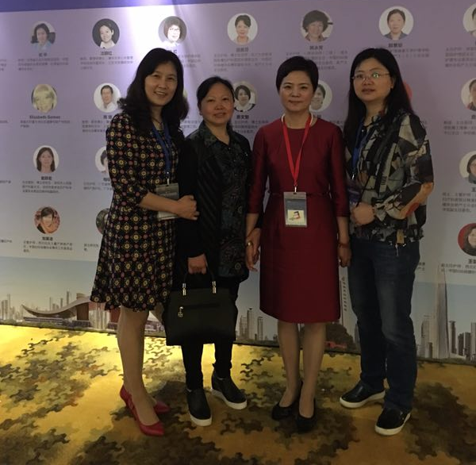
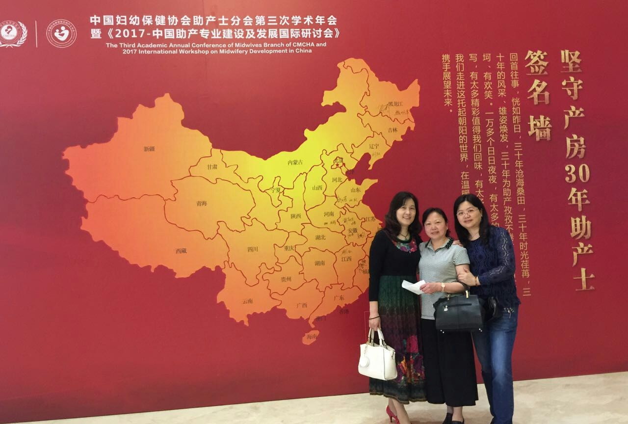
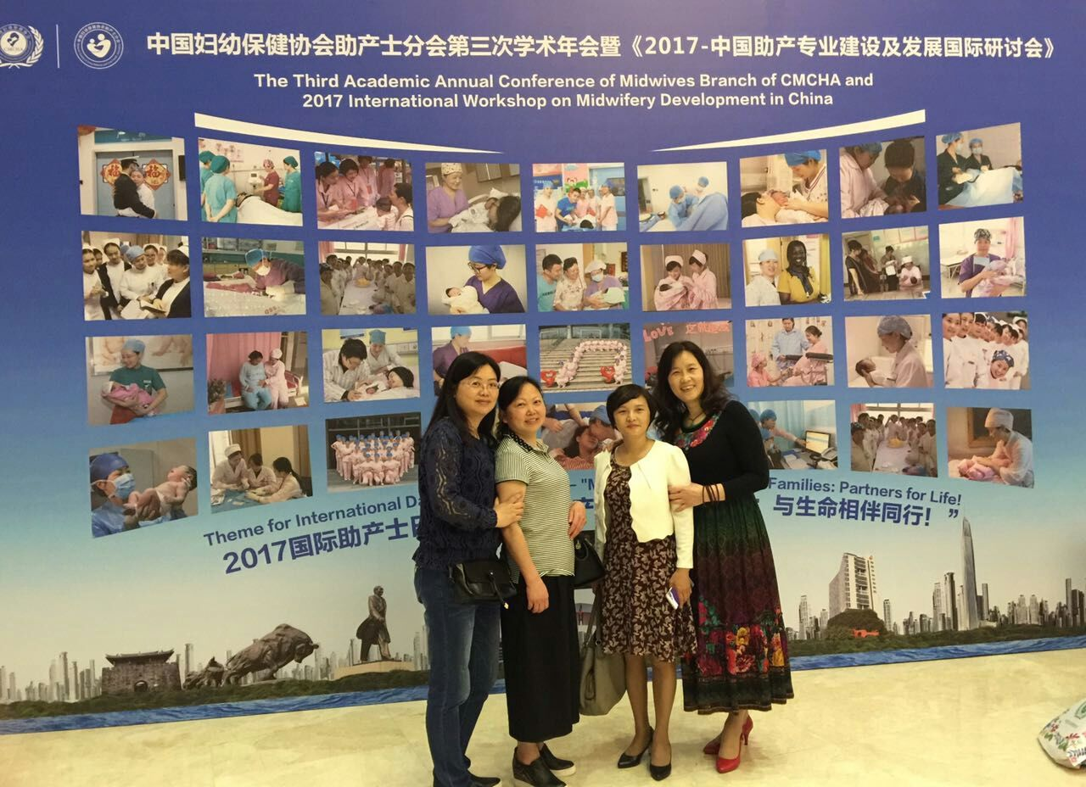
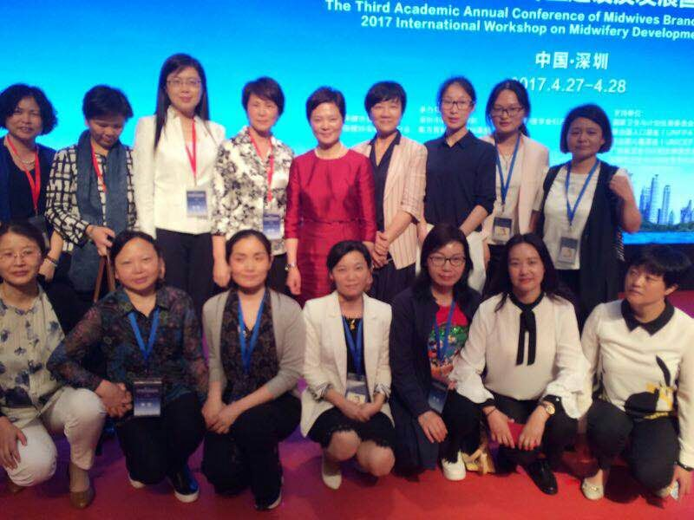
2017-5-4

